4.2.1 采用基于性能的抗震设计并合理提高建筑的抗震性能。（10分）
1 得分自评
序号 | 评价内容 | 评价分值 | 自评得分
1 | 基于性能的抗震设计 | 10 | 10
2 评价要点
如何基于性能进行抗震设计并提供合理提高建筑抗震性能的简要说明。
建筑结构通常使用弹性分析进行抗震设计，主要目的是为了将复杂的非线性问题，简化为易于分析理解的线弹性问题，进而借助反应谱、弹性时程分析等快速对建筑结构进行分析设计。然而，大多数建筑物在大地震下都会经历显着的非弹性变形。基于性能的设计分析方法也随着算力的增强而出现。
现代基于性能的设计方法是确定结构在某种条件下的实际行为的方法。在计算技术及算力的进步和可用测试数据的支持下，非线性分析为计算弹性范围以外的结构响应提供了手段，包括与非弹性材料行为、接触非线性行为和大位移相关的强度和刚度退化等等。因此，非线性分析可以在新建建筑的设计或既有建筑物的加固改造中发挥着重要作用。
非线性分析需要付出更多的精力、时间与算力，并且应该考虑到具体的目标。在结构地震工程实践中应用非线性分析的典型实例是：
(1)评估和设计既有建筑的抗震改造解决方案;
(2)设计采用不符合现行建筑规范要求的结构材料、系统或其他特征的新建筑;
(3)根据特定的业主/甲方等，要求评估建筑的安全性能。
虽然建筑物的性能是连续的，但出于设计目的，可以方便地确定对建筑物功能、财产保护和安全有重大影响的主要结构和其他建筑部件的离散性能水平。在性能设计时，需对三个性能级别提供指导（各个国家或标准可能有差异，但都包含）:
•立即使用（IO）：通过限制结构损伤(例如，钢的屈服、混凝土的显著开裂和非结构损伤)实现本质上的弹性行为。
•生命安全（LS）：限制结构和非结构部件的损坏，以尽量减少受伤或伤亡的风险，并保持重要的流通路线的可达性。
•防止倒塌（CP）：通过限制结构变形和力以显著强度和刚度退化的开始，确保部分或全部建筑物倒塌的小风险。
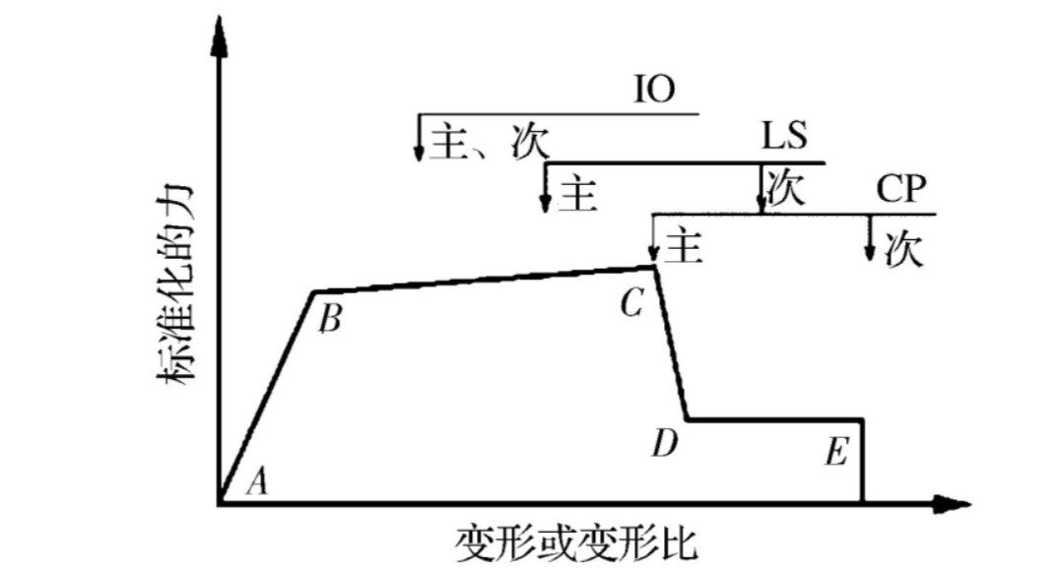
健全的标准体系会对单个结构构件的变形和力要求提供了评价标准。 其他需求参数(尤其是楼层位移角和楼层加速度)也是非结构部件损坏和整体建筑性能的重要指标。此外，可能还有其他重要的性能限制(如建筑围护结构损伤性能) ，这些限制对生命周期成本和功能有重大影响。
因此确定了非线性分析和设计需求的目标，下一步就是确定具体的需求参数和适当的限值标准，以定量评估性能水平。需求参数通常包括结构和非结构部件的峰值力和变形、楼层位移角和楼层加速度等。
其他需求参数，如累积变形或耗散能量，可以进行检查，以帮助确认分析的准确性或评估累积损伤效应。
与已经建立的线性弹性分析和设计方法相比，非线性分析需要考虑依赖于构件的非弹性行为和极限状态，探究各类结构构件或减隔震元件的全性态非线性行为和极限状态仍然是目前发展的趋势。
总之，性能设计是设计方法的革命，将强度控制推进到变形控制，将弹性分析推进到弹塑性分析，将确定性分析推进到非确定性的可靠度分析。

3 证明材料
提交材料及要求：
1）结构竣工图、计算书；
2）抗震性能分析报告或抗震设计专篇；
3）隔震设施、消能减震构件的检测检验报告。

实际提交材料：
结构专业图纸与设计说明：7结构建材/ 结构专业图纸与设计说明/
结构计算书：7结构建材/ 结构计算书.docx
抗震性能分析报告或抗震设计专篇：7结构建材/ 抗震性能分析报告或抗震设计专篇.zip
隔震设施、消能减震构件的检测检验报告：7结构建材/ 隔震设施、消能减震构件的检测检验报告.docx

